T-bone (ou aloyau) au BBQ, beurre aux anchois façon "Café de Paris"
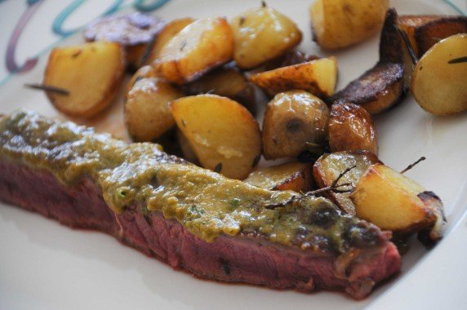
Ingrédients (pour 4/5 personnes):
2 tranches d'aloyau, thym sec, 200 g de beurre pommade (bien mou), 1 oignon, 1 cuil. à s. de moutarde, 1 cuil. à c. de sauce soja, , 1 cuil. à s. de sauce Worcester, 1 cuil. à c. de concentré de tomate, 1 cuil. à s. de Ketchup, 8 anchois à l' huile, 3 câpres, 1 petite botte de ciboulette (ou persil), 1 gousse d'ail, jus d'1/2 citron, 5 cuil. à s. de Noilly Prat, huile d'olive.
Préparation:
Allumer le BBQ... et oui, faut pas y penser au dernier moment! Enduire le T-Bone d'huile, saupoudrer de thym, saler et masser la viande.
Sauce Beurre aux anchois: faire suer l'oignon émincé à la poêle dans un filet d'huile d'olive. Ajouter le concentré de tomate et la gousse d'ail émincée. Déglacer avec le Noilly.
Verser dans un Blender (ou le Thermomix) et mixer en ajoutant les anchois, les capres, le jus de citron, la moutarde, les sauce soja et Worcester, la ciboulette et le ketchup. Mixer finement et réserver au frais.
Cuire l’aloyau sur la braise... Couper en lanières et enduire de beurre aux anchois ; il va fondre doucement avec la chaleur de la viande.
Servir avec des pommes de terre grenailles ou rattes sautées avec des oignons nouveaux et du romarin.
www.assiettesgourmandes.fr

